**Faculdade BandTec**

**Análise e Desenvolvimento de Sistemas - ADSB**

**Winicius Silva, Vinicius Novais, Lucas Felix, Gabriel Dias**

**Gabriel Aguiar, Carlos Mascena, Carlos Eduardo**

**Contexto de negócio e justificativa do projeto**

**São Paulo - SP**

**2020**

# Contexto de negócio

A indústria farmacêutica é a área dedicada a pesquisa, desenvolvimento, fabricação e na distribuição de remédios, e itens voltados a tratamento de doenças. Esses itens são de extrema importância para a população e tem que seguir um rigoroso sistema de armazenamento.

As empresas farmacêuticas precisam transportar os medicamentos e para isso eles contratam empresas de transportes para fazer esse serviço. Existem empresas de transportes que fazem o serviço não só para as empresas farmacêuticas, ou seja, eles não são especializados nesse serviço tão importante.

Os remédios em si têm que seguir à risca um sistema de temperatura e umidade, os medicamentos não podem ser expostos a uma umidade muito elevada porque eles podem perder a eficácia ou na pior das hipóteses, agravar o sintoma que o cliente está sentindo. E as empresas de transporte ainda encontram um outro problema, cada tipo de remédio tem uma umidade específica, ou seja, você não pode armazenar diferentes tipos de remédios no mesmo refrigerador, porque um dos remédios pode acabar estragando. Um exemplo são remédios injetáveis, eles têm que ficar a um nível de umidade de no máximo 45%, já nas ampolas o nível de umidade não pode passar dos 35%, e ainda existem as capsulas gelatinosas que exigem um nível de umidade de 20%.

Sabendo disso a ANVISA aprovou uma lei que exige um rigoroso controle de umidade durante armazenagem e transporte de medicamentos. Vale ressaltar que o não cumprimento das normas apresentadas pode resultar em interdição caso exista risco à saúde humana, suspensão de comercialização diante de remédios que apresentem irregularidades e até recolhimento de lotes do mercado mediante comprovação de desvio de qualidade.

Pensando nisso, nos dá BioTec decidimos criar o “TecX”, um sistema que monitora a temperatura e a umidade nos transportes desse medicamento.

# Justificativa de negócio:

Com base na nova lei, nos desenvolvemos um sistema que monitora os lotes de remédios refrigerados enquanto estão sendo transportados, mas é importante ressaltar que não é apenas a lei que nos motivou a fazer esse projeto, pois, mesmo antes da lei entrar em vigor, o transporte de medicamentos já era uma área muito delicada e importante que precisa de um sistema eficiente de monitoramento.

Vale ressaltar também que, nossa empresa não é uma empresa de transporte, nem uma empresa de medicamentos, somos uma empresa que presta serviço as transportas, que como cadeia, presta serviço para a indústria farmacêutica.

Abaixo temos dois gráficos, um deles mostra um veículo climatizado, ou seja, um veículo que está regularizado. O outro gráfico mostra um veículo sem climatização e como pode ser observado, a variação de temperatura no veículo não climatizado varia constantemente.

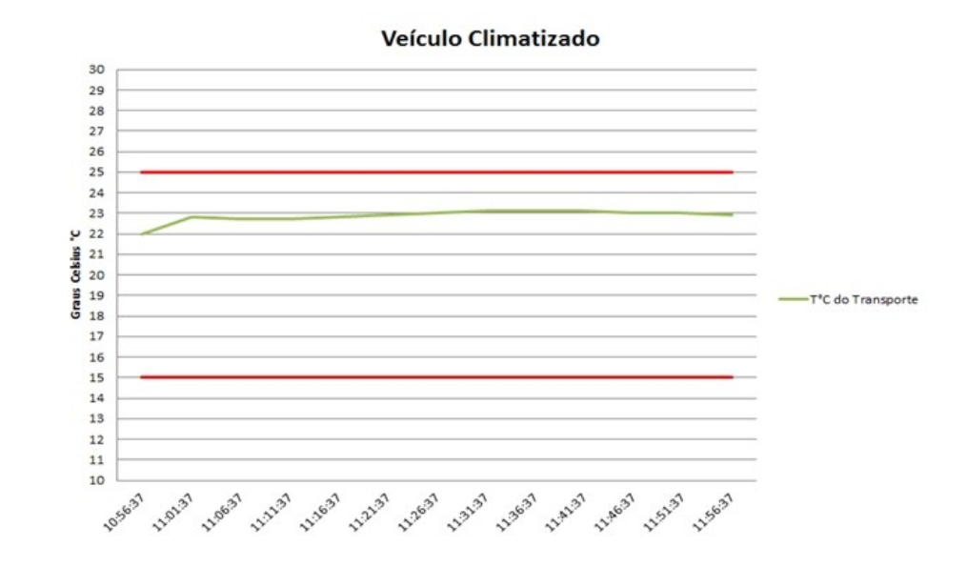

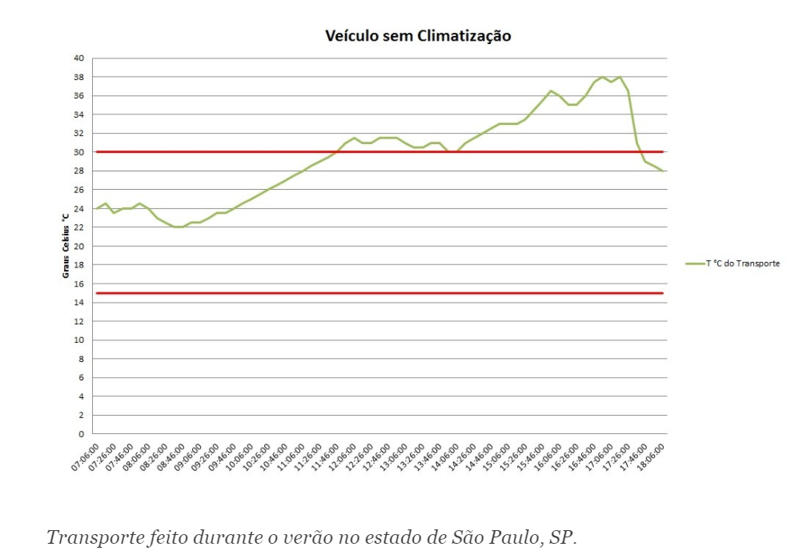

É importante ressaltar que a atividade de distribuição de medicamentos deve ser encarada como interesse público, a qualidade do produto deve ser garantida e mantida até o consumidor final, toda a cadeia deve conscientizar desse fato, desde a fabricação, armazenagem, distribuição, transporte a estabelecimentos de saúde, a temperatura, quando não controlada, é grande responsável por alterações do medicamento e deterioração do mesmo influenciando diretamente na sua eficácia podendo gerar graves problemas de saúde ao paciente.